ИГРЫ ДЛЯ ПРОФИЛАКТИКИ ДИСГРАФИИ
Письмо и чтение – база, необходимая для обучения в школе. Чтобы предупредить различные нарушения письменной речи, следует уделить внимание профилактике дисграфии у дошкольников. Специальные упражнения, игры и задания помогут избежать стойких ошибок в письме.
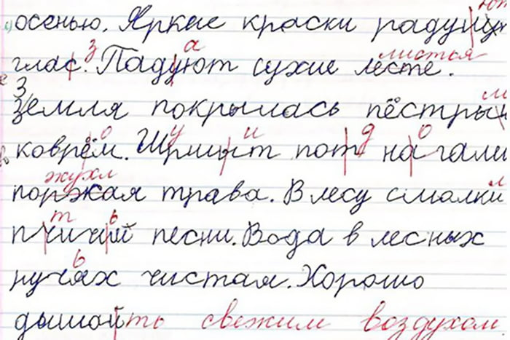
Дисграфия – это нарушение письма, не связанное с незнанием правил грамматики. Расстройство проявляется стойкими, типичными ошибками: замена букв схожими по звучанию: б-п, т-д; неправильное окончание слов; слитное написание предлогов; отсутствие отступов; «зеркальное» письмо; неразборчивый почерк и ряд других.
Найди и обведи. Учащемуся выдается карточка с коротким текстом. Ему нужно найти и обвести в кружок определенную букву. Например, А. Если первоклассник ещё не знает буквы, то вместо текста можно использовать картинки.
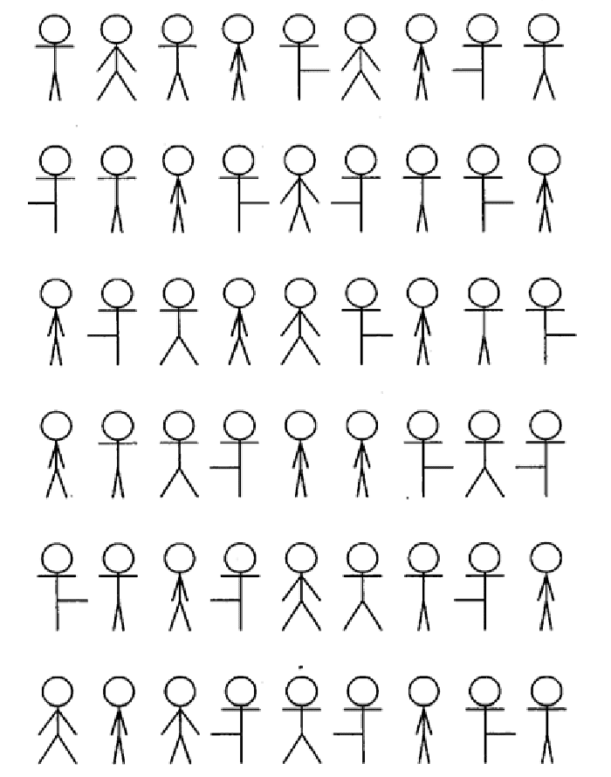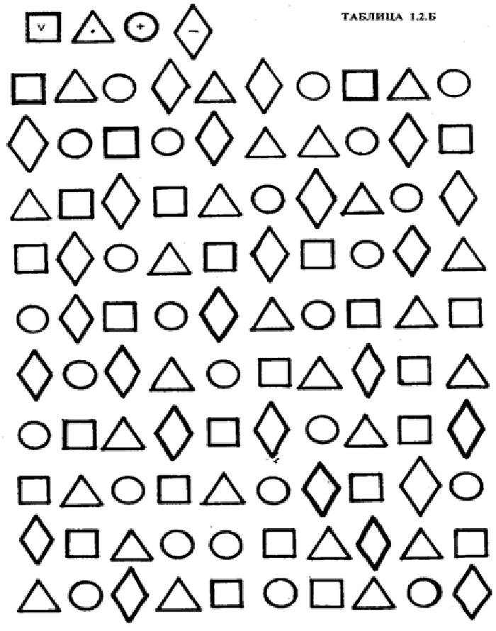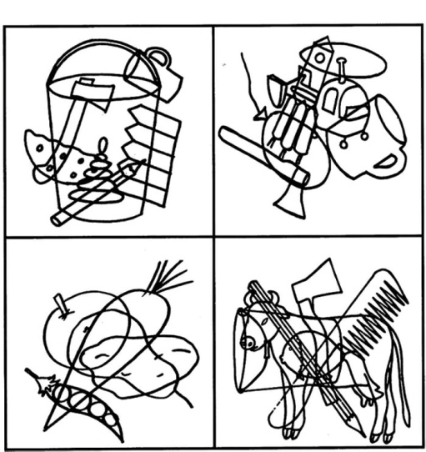
Что здесь спрятано? Нужно вглядеться в рисунок и назвать все предметы.
Выложи из спичек. Дошкольнику выдаются карточки с буквами и спички, которые нужно выложить сверху букв. На следующем занятии буквы из спичек следует сложить рядом с рисунком. В раннем возрасте вместо карточек с буквами можно использовать карточки с рисунками.
Дорисуй. Ребенку выдается картинка с половиной рисунка. Аналогично этой половине нужно нарисовать вторую часть.
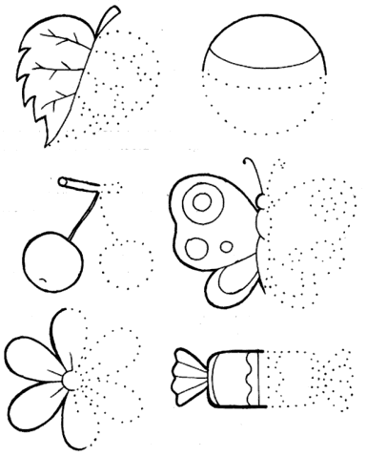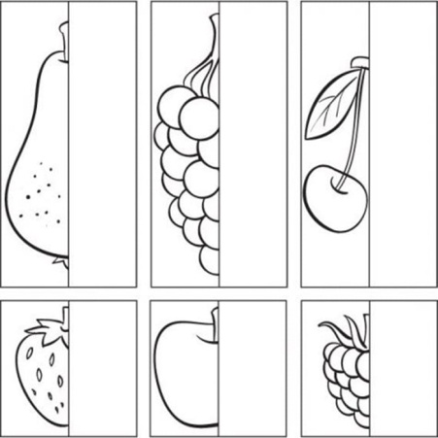 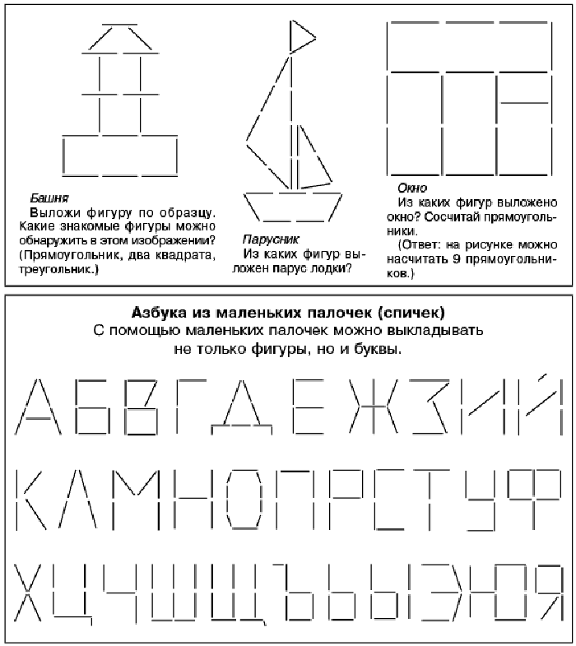
Дисграфия становится настоящей проблемой в школе: ребенку-дисграфику сложно осваивать новый материал, неудачи и недовольство со стороны педагогов и родителей способствуют формированию негативной оценке себя. Важно отнестись к ребенку с пониманием и провести коррекцию. А еще лучше – предупредить нарушение, уделив внимание профилактике дисграфии в дошкольном возрасте.
